Budżety jednostek samorządu terytorialnego
w województwie świętokrzyskim w 2023 r.
599,3 mln zł
Łączny deficyt budżetowy jednostek samorządu terytorialnego
Wyższy poziom wydatków niż dochodów w budżetach jednostek samorządu terytorialnego w województwie świętokrzyskim skutkował zbiorczo deficytem budżetowym. O deficycie zdecydował ujemny wynik budżetów gmin oraz miasta Kielce.
W 2023 r. łączne dochody budżetów jednostek samorządu terytorialnego (JST) województwa świętokrzyskiego, tj. gmin, powiatów, miasta na prawach powiatu (Kielce) oraz województwa wyniosły 11031,8 mln zł i w porównaniu z 2022 r. zwiększyły się o 5,2%. Wydatki wyniosły 11631,1 mln zł i w porównaniu z 2022 r. wzrosły o 8,8%. Rok budżetowy JST zamknęły deficytem w wysokości 599,3 mln zł (w 2022 r. deficyt wyniósł 206,4 mln zł).
W 2023 r. zarówno łączne dochody jednostek samorządu terytorialnego, jak i wydatki były wyższe niż w roku poprzednim
Tablica 1. Dochody, wydatki i wynik budżetów JST w 2023 r.
Wyszczególnienie | Dochody | Wydatki | Wynik
W mln zł
Ogółem | 11031,8 | 11631,1 | -599,3
Gminyª | 6451,4 | 6959,5 | -508,1
m. Kielce | 1679,5 | 1858,5 | -178,9
Powiaty | 1878,8 | 1849,5 | 29,3
Województwo | 1022,1 | 963,7 | 58,4
Rok poprzedni = 100
Ogółem | 105,2 | 108,8 | .
Gminyª | 98,5 | 102,6 | .
m. Kielce | 106,3 | 111,0 | .
Powiaty | 116,4 | 113,0 | .
Województwo | 138,5 | 161,5 | .
a Bez gmin mających również status miasta na prawach powiatu.
Spośród 101 gmin województwa świętokrzyskiego (bez miasta na prawach powiatu) 9 gmin uzyskało nadwyżkę budżetową. Pozostałe 92 gminy zamknęły rok budżetowy deficytem. Wśród nich 59,8% stanowiły gminy, w których relacja deficytu do dochodów nie przekroczyła 10,0%. W przypadku powiatów 7 uzyskało nadwyżkę budżetową, a 6 wykazało deficyt.
Tablica 2. Zadłużenie JST w 2023 r.
Stan w dniu 31 grudnia
Wyszczególnienie | Ogółem w mln zł | Na 1 mieszkańca w zł | W % dochodów ogółem | 2022=100
Ogółem | 3167,4 | 2711 | 28,7 | 110,2
Gminyª | 1730,8 | 1755 | 26,8 | 115,8
m. Kielce | 1192,2 | 6540 | 71,0 | 113,4
Powiaty | 224,4 | 228 | 11,9 | 92,8
Województwo | 20,0 | 17 | 2,0 | 23,0
a Bez gmin mających również status miasta na prawach powiatu.
W 2023 r. zobowiązania ogółem (papiery wartościowe, kredyty i pożyczki, przyjęte depozyty, wymagalne zobowiązania) JST województwa świętokrzyskiego wyniosły 3167,4 mln zł i w porównaniu z 2022 r. wzrosły o 10,2%. Zadłużenie miasta Kielce wzrosło o 13,4%, a kwota zobowiązań stanowiła 71,0% dochodów ogółem.
W 2023 r. zobowiązania ogółem JST województwa świętokrzyskiego wyniosły, 3167,4 mln zł i w porównaniu z 2022 r. wzrosły o 10,2%
Wskaźnik zadłużenia (relacja zobowiązań do dochodów ogółem) w 2023 r. dla wszystkich JST wyniósł 28,7% i wzrósł o 1,3 p.proc. w stosunku do 2022 r. Wzrost odnotowano w mieście Kielce (o 4,4 p.proc.) oraz gminach o (4,0 p.proc.), a spadek w województwie (o 9,8 p.proc.) oraz powiatach (o 3,0 p.proc.).
W 2023 r. na 101 gmin województwa świętokrzyskiego zadłużone były 94 gminy. Zadłużeniem powyżej 10% dochodów charakteryzowało się 88,3% wszystkich zadłużonych gmin.
Mapa 1. Zadłużenie gmin i miasta na prawach powiatu jako % dochodów ogółem w 2023 r.
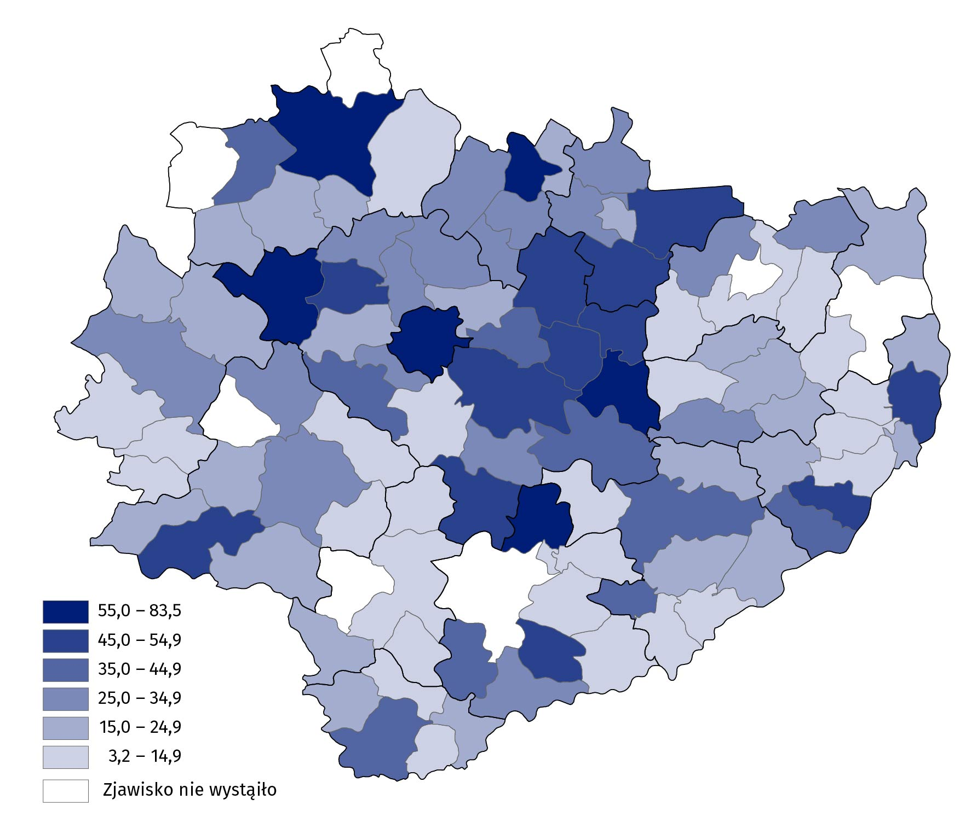
Stan w dniu 31 grudnia
Dochody jednostek samorządu terytorialnego
W 2023 r. największy udział w strukturze dochodów ogółem JST uzyskały gminy (58,5%), ale ich udział zmniejszył się o 4,0 p.proc. w stosunku do roku poprzedniego. Zwiększyły się natomiast udziały dochodów województwa (o 2,3 p.proc.) oraz powiatów (o 1,6 p.proc.) i wyniosły odpowiednio – 9,3% i 17,0%. Udział dochodów miasta Kielce wyniósł 15,2% (o 0,1 p.proc. więcej niż w 2022 r.).
Głównym źródłem dochodów JST były dochody własne, które stanowiły 39,0% dochodów ogółem
Głównym źródłem dochodów JST były dochody własne, które stanowiły 39,0% dochodów ogółem i wyniosły 4297,3 mln zł. W porównaniu z 2022 r. dochody własne wzrosły o 2,3%.
Udział dochodów własnych w dochodach ogółem w poszczególnych gminach województwa świętokrzyskiego był zróżnicowany i wahał się od 14,6% w Zawichoście do 72,1% w Połańcu.
W strukturze dochodów własnych JST województwa świętokrzyskiego największy udział miały wpływy z podatków: dochodowego od osób fizycznych (27,3%), od nieruchomości (16,8%), od osób prawnych (8,2%) oraz dochody z majątku (4,6%).
W 2023 r. z tytułu podatku dochodowego od osób fizycznych do budżetów JST województwa świętokrzyskiego wpłynęło 1172,0 mln zł (o 30,0% mniej niż w 2022 r.). Wyższe niż przed rokiem były natomiast wpływy z: podatku od nieruchomości, podatku dochodowego od osób prawnych oraz wpływy z majątku. Z tytułu podatku od nieruchomości do budżetów gmin i budżetu miasta Kielce (katalog dochodów własnych samorządów powiatowych oraz województwa nie zawiera wpływów z podatku od nieruchomości) wpłynęło 723,0 mln zł, tj. o 8,5% więcej niż rok wcześniej. Z tytułu podatku dochodowego od osób prawnych wpłynęło do budżetów JST 353,1 mln zł (o 47,2% więcej). Dochody z majątku wyniosły 196,1 mln zł (o 22,2% więcej).
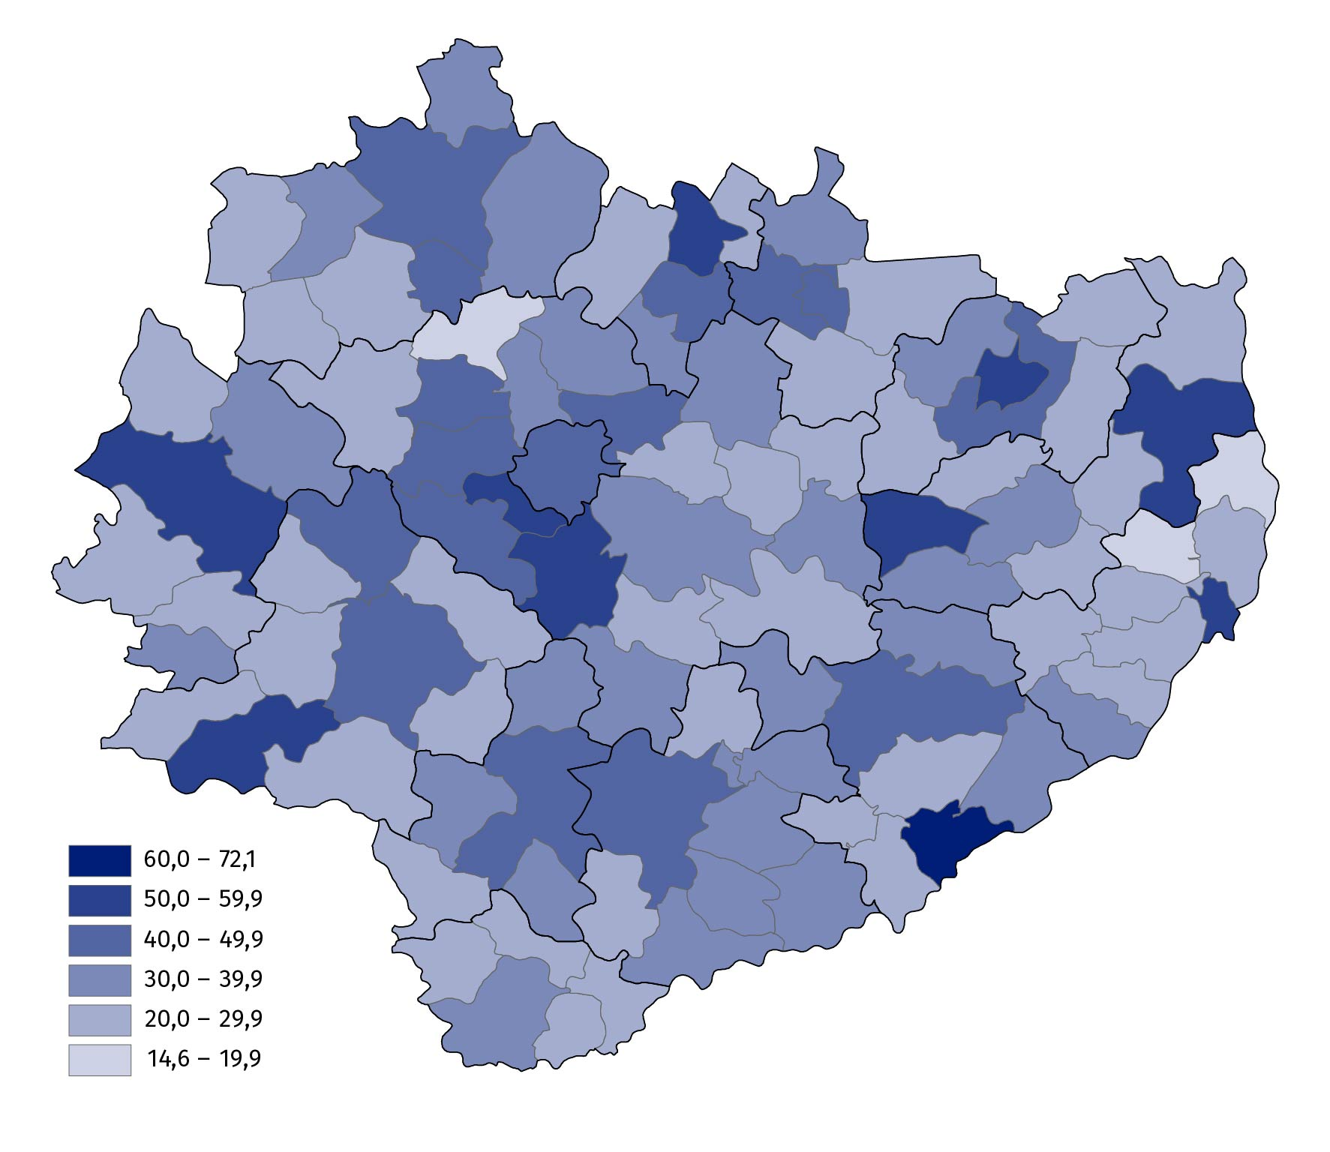
Mapa 2. Udział dochodów własnych w dochodach ogółem budżetów gmin i miasta na prawach powiatu w 2023 r.
Tablica 3. Dochody JST w 2023 r.
Wyszczególnienie | Ogółem | Gminyª | m. Kielce | Powiaty | Województwo
Wyszczególnienie | w mln zł
Dochody ogółem | 11031,8 | 6451,4 | 1679,5 | 1878,8 | 1022,1
Dochody własne | 4297,3 | 2525,9 | 812,0 | 560,7 | 398,8
w tym:
podatek od nieruchomości | 723,0 | 577,8 | 145,2 | . | .
podatek dochodowy od osób fizycznych | 1172,0 | 676,4 | 277,8 | 180,5 | 37,3
podatek dochodowy od osób prawnych | 353,1 | 71,7 | 38,7 | 15,0 | 227,8
dochody z majątku | 196,1 | 103,7 | 76,5 | 8,6 | 7,3
Dotacje ogółem | 3086,5 | 1991,4 | 364,3 | 485,9 | 244,9
Subwencja ogólna | 3648,0 | 1934,1 | 503,3 | 832,2 | 378,4
a Bez gmin mających również status miasta na prawach powiatu.
Jednostkom samorządu terytorialnego przekazano środki z tytułu subwencji ogólnej z budżetu państwa w kwocie 3648,0 mln zł, tj. o 30,0% więcej niż w 2022 r. oraz dotacje w kwocie 3086,5 mln zł, tj. o 11,2% mniej niż 2022 r. W efekcie udział dotacji w strukturze dochodów ogółem zmniejszył się z 33,2% do 28,0%, natomiast udział subwencji zwiększył się z 26,8% do 33,1%.
Dochody JST w województwie świętokrzyskim w przeliczeniu na 1 mieszkańca stanowiły 97,9% przeciętnej wartości tego wskaźnika dla kraju
W 2023 r. dochody JST na 1 mieszkańca wyniosły 9403 zł, tj. o 536 zł więcej niż w 2022 r. W jednostkach poszczególnych szczebli samorządu terytorialnego wielkości dochodów w przeliczeniu na 1 mieszkańca była zróżnicowana. Wartość tego wskaźnika w gminach wyniosła 6516 zł (o 50 zł mniej niż w 2022 r.), w mieście Kielce – 9170 zł (o 611 zł więcej), w powiatach – 1897 zł (o 279 zł więcej), a w województwie – 871 zł (o 247 zł więcej niż w 2022 r.).
Wśród gmin najwyższy dochód na 1 mieszkańca odnotowano w gminach Wilczyce (10956 zł) oraz Bałtów (10930 zł), najniższy zaś w gminie Włoszczowa (4973 zł).
Wśród powiatów najwyższy dochód w przeliczeniu na 1 mieszkańca odnotowano w powiecie opatowskim (3307 zł), a najniższy w powiecie kieleckim (1064 zł).
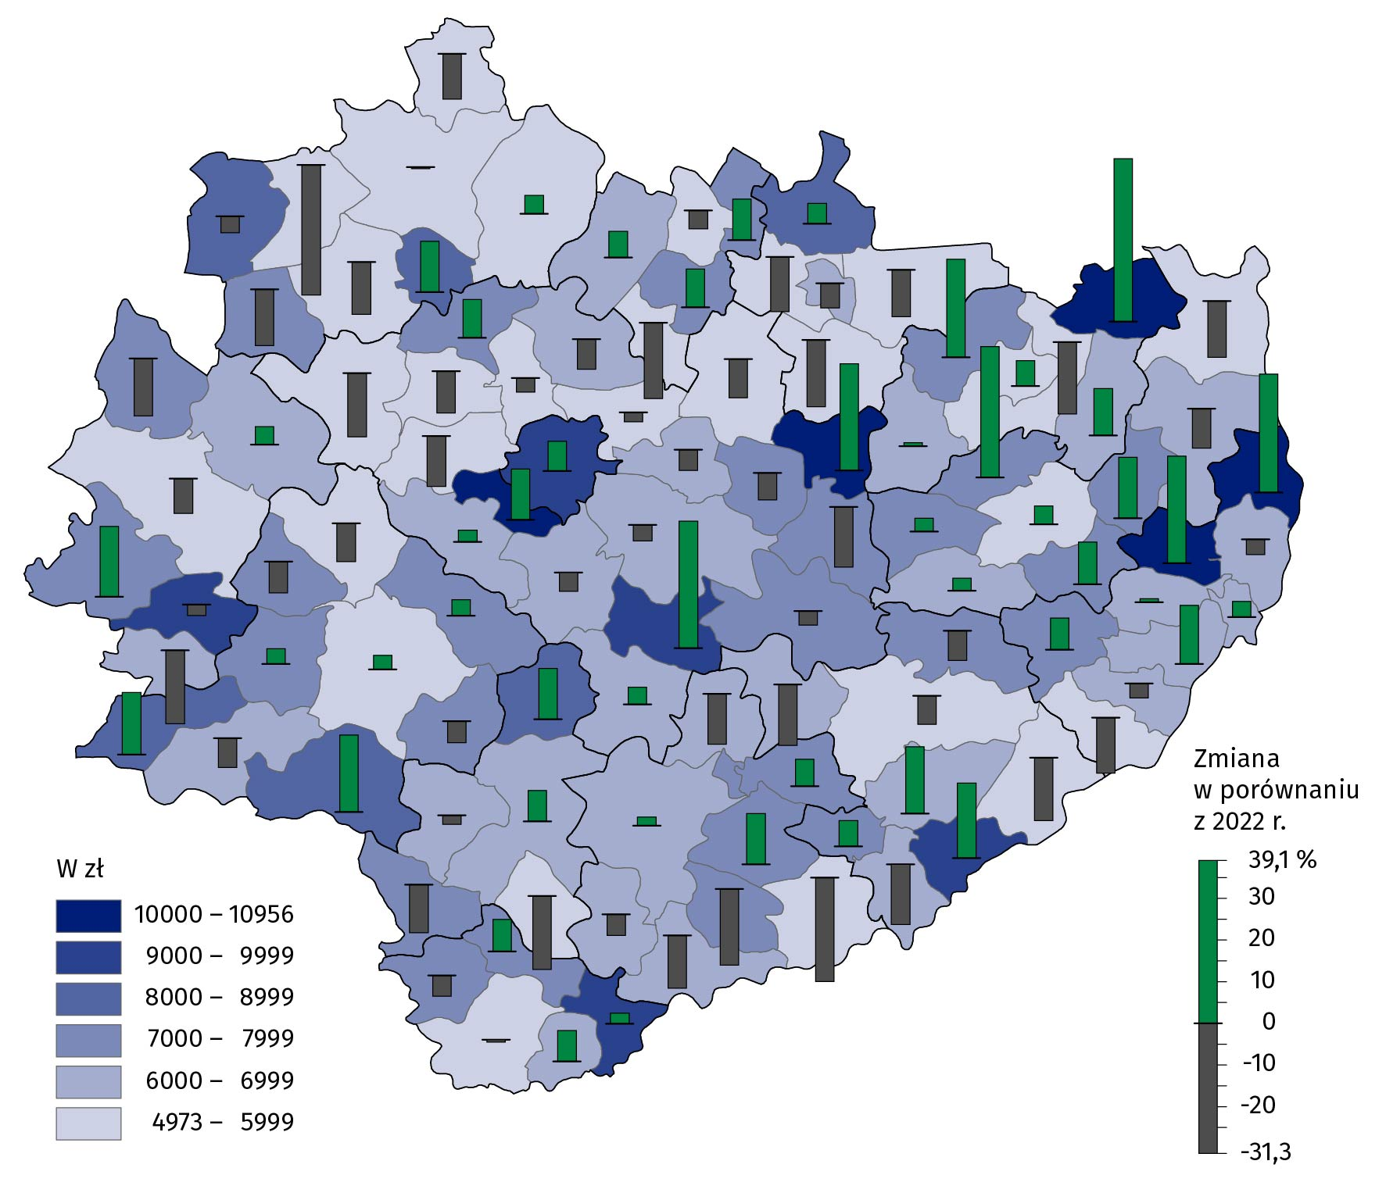
Mapa 3. Dochody budżetów gmin i miasta na prawach powiatu na 1 mieszkańca w 2023 r.
Wydatki jednostek samorządu terytorialnego
Struktura udziału wydatków jednostek samorządowych poszczególnych szczebli w wydatkach ogółem JST była zbliżona do struktury dochodów. W 2023 r. największy udział w strukturze wydatków ogółem uzyskały gminy (59,8%), ale ich udział zmniejszył się w skali roku o 3,6 p.proc. Zwiększył się natomiast udział wydatków województwa (o 2,7 p.proc.) do poziomu 8,3%, powiatów (o 0,6 p.proc.) do 15,9% oraz miasta Kielce (o 0,3 p.proc.) do 16,0%.
Tablica 4. Wydatki JST w 2023 r.
Wyszczególnienie | Ogółem | Gminyª | m. Kielce | Powiaty | Województwo
Wyszczególnienie | w mln zł
Wydatki ogółem | 11631,1 | 6959,5 | 1858,5 | 1849,5 | 963,7
Wydatki bieżące | 8659,1 | 5069,3 | 1588,5 | 1489,0 | 512,3
w tym:
wynagrodzenia i pochodne od wynagrodzeń | 4008,2 | 2188,1 | 671,8 | 970,2 | 178,1
świadczenia na rzecz osób fizycznych | 982,9 | 768,4 | 168,4 | 42,5 | 3,5
zakup materiałów i usług | 2066,7 | 1337,0 | 378,6 | 265,5 | 85,6
dotacje | 994,7 | 420,3 | 224,0 | 142,0 | 208,3
obsługa długu publicznego | 217,0 | 112,3 | 82,6 | 17,9 | 4,2
Wydatki majątkowe | 2972,0 | 1890,2 | 270,0 | 360,4 | 451,4
w tym inwestycyjne | 2910,5 | 1837,1 | 262,5 | 359,5 | 451,4
a Bez gmin mających również status miasta na prawach powiatu.
Główne obciążenie budżetów JST stanowiły wydatki bieżące. W 2023 r. osiągnęły one wartość 8659,1 mln zł, co stanowiło 74,4% wydatków ogółem. W skali roku łączne wydatki bieżące zmniejszyły się o 1,2%. Na wydatki majątkowe JST przeznaczyły 2972,0 mln zł, tj. o 54,1% więcej niż w 2022 r. Wydatki majątkowe stanowiły 25,6% wydatków ogółem i prawie w całości (97,9%) przeznaczone były na inwestycje.
Główne obciążenie budżetów jednostek samorządu terytorialnego stanowiły wydatki bieżące – 74,4% wydatków ogółem
Na wynagrodzenia i pochodne od wynagrodzeń stosunkowo najwięcej przeznaczyły powiaty (52,5% wydatków ogółem powiatów), a najmniej województwo (18,5%). W budżetach gmin ten rodzaj wydatków stanowił 31,4%, a w m. Kielce – 36,1%. Na inwestycje największą część środków budżetowych przeznaczył samorząd województwa (46,8% wydatków ogółem), a najmniej m. Kielce (14,1%). Powiaty oraz gminy na ten cel przeznaczyły odpowiednio 19,4% i 26,4% wydatków ogółem.
W gminach udział wydatków inwestycyjnych w wydatkach ogółem był bardzo zróżnicowany i kształtował się od 5,3% w Skarżysku-Kamiennej do 56,2% w Wilczycach.
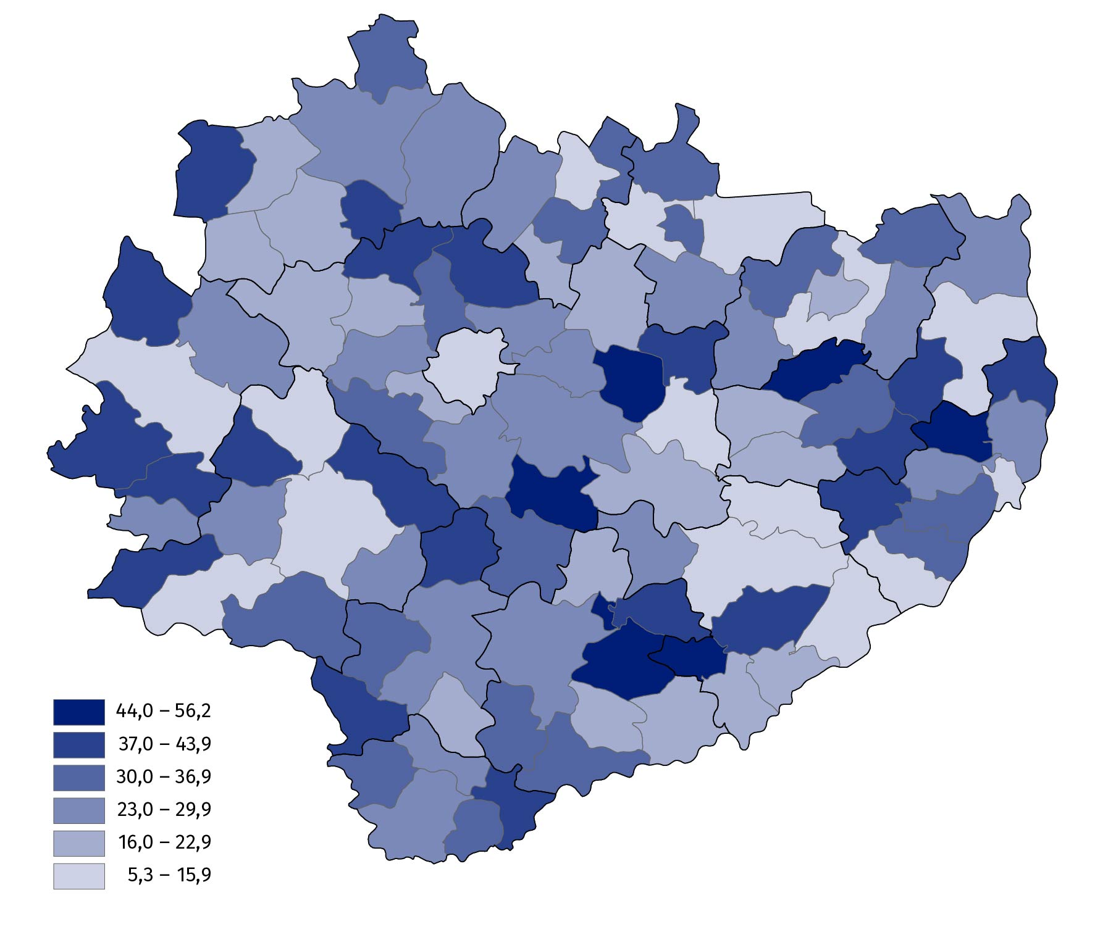
Mapa 4. Udział wydatków inwestycyjnych w wydatkach ogółem budżetów gmin i miasta na prawach powiatu w 2023 r.
W strukturze wydatków budżetów JST według działów najwięcej środków przeznaczono na oświatę i wychowanie (27,8% wydatków ogółem) oraz transport i łączność (16,0%). Ponadto dużą część środków przekazano w ramach działów: administracja publiczna (10,1%), rodzina (7,5%), pomoc społeczna (7,2%) oraz gospodarka komunalna i ochrona środowiska (7,1%).
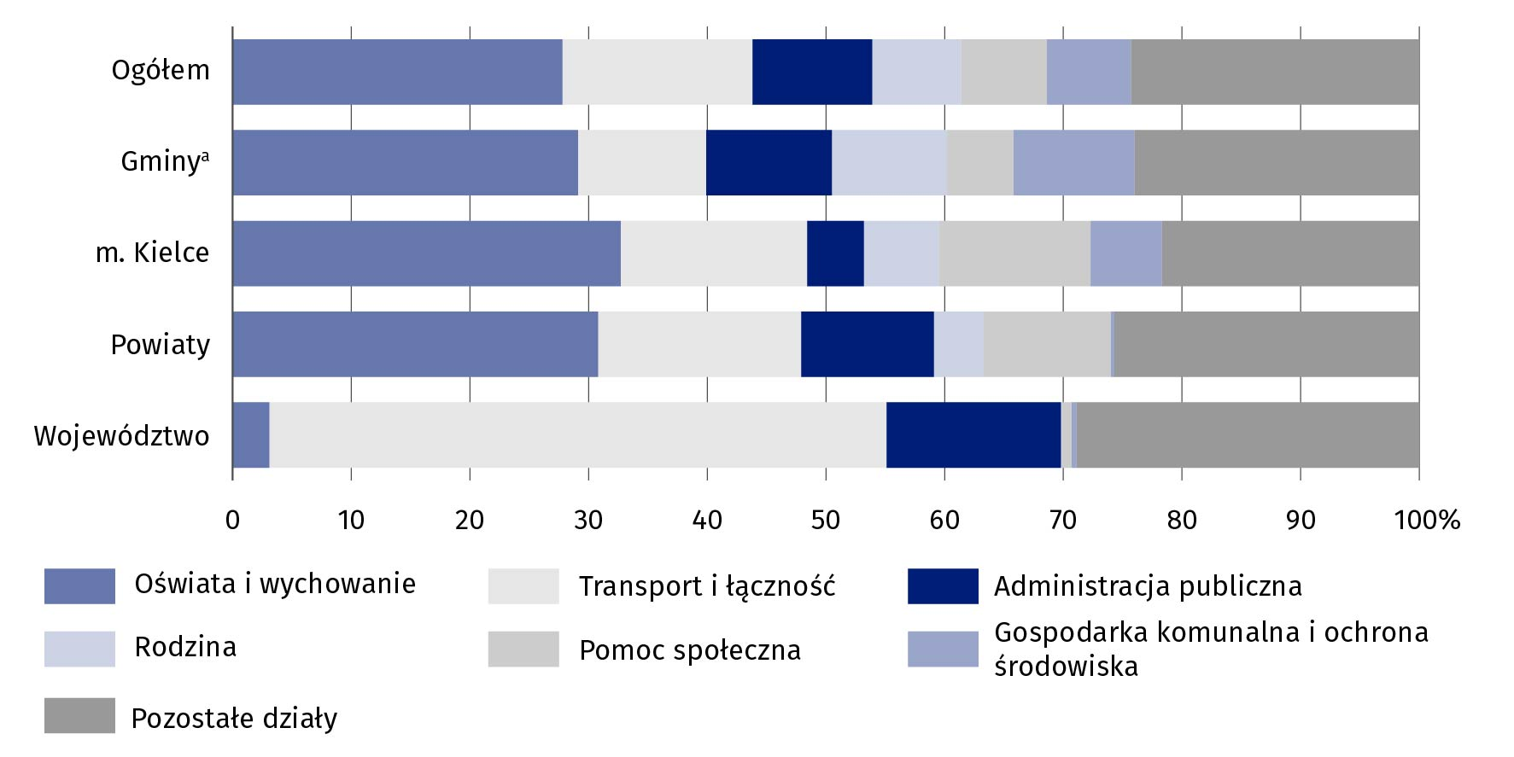
Wykres 1. Wydatki budżetów JST według działów w 2023 r.
a Bez gmin mających również status miasta na prawach powiatu
W 2023 r. wydatki JST na 1 mieszkańca wyniosły 9913 zł, tj. o 872 zł więcej niż w 2022 r. Jednostki poszczególnych szczebli samorządu terytorialnego różniły się dość wyraźnie między sobą pod względem wielkości wydatków w przeliczeniu na 1 mieszkańca. W gminach wskaźnik ten ukształtował się na poziomie 7029 zł i był o 233 zł większy niż w roku poprzednim. W pozostałych jednostkach wyniósł: miasto Kielce 10147 zł (o 1072 zł więcej niż w 2022 r.), powiaty 1868 zł (o 227 zł więcej), województwo 821 zł (o 317 zł więcej).
Wydatki JST w województwie świętokrzyskim w przeliczeniu na 1 mieszkańca stanowiły 97,1% przeciętnej wartości tego wskaźnika dla kraju
Wśród gmin najwyższe wydatki na 1 mieszkańca odnotowano w gminie Wilczyce (11515 zł), najniższe zaś w gminie Skarżysko-Kamienna (5292 zł).
Wśród powiatów najwyższe wydatki w przeliczeniu na 1 mieszkańca odnotowano w powiecie opatowskim (3481 zł), a najniższe w powiecie kieleckim (974 zł).
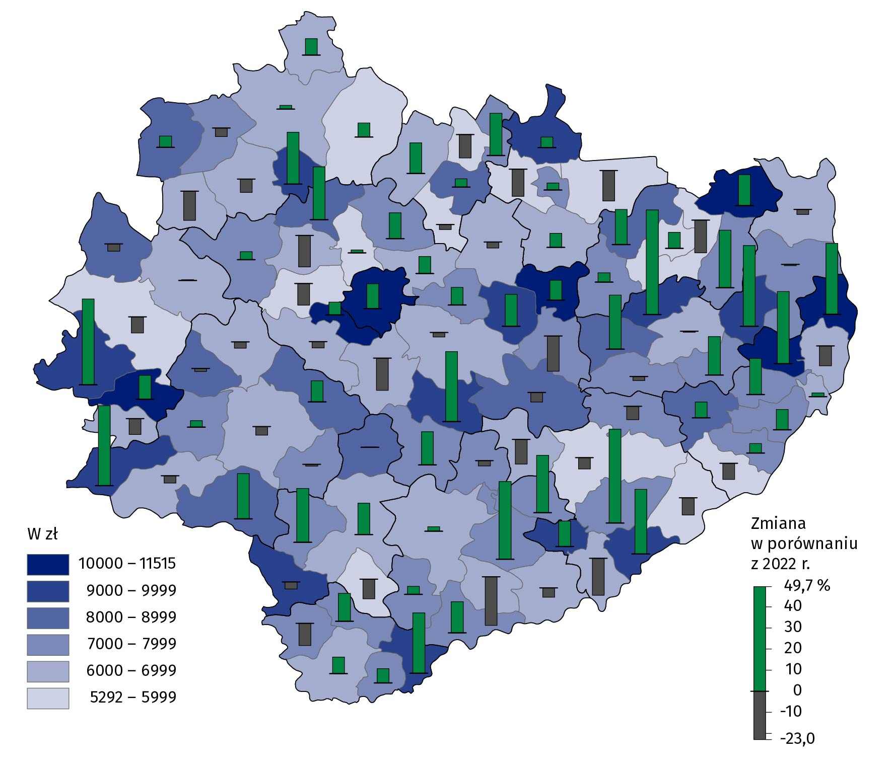
Mapa 5. Wydatki budżetów gmin i miasta na prawach powiatu na 1 mieszkańca w 2023 r.
W przypadku cytowania danych Głównego Urzędu Statystycznego prosimy o zamieszczenie informacji: „Źródło danych GUS”, a w przypadku publikowania obliczeń dokonanych na danych opublikowanych przez GUS prosimy o zamieszczenie informacji: „Opracowanie własne na podstawie danych GUS”.

Opracowanie merytoryczne:  Urząd Statystyczny w Kielcach  p.o. Dyrektor Ewa Tomczyk  Tel: 41 249 96 02 | Rozpowszechnianie:  Informatorium Statystyczne  Tel: 41 249 96 23
  www.kielce.stat.gov.pl |   @Kielce_STAT |   @UrzadStatystycznyKielce
Powiązane opracowania
Gospodarka finansowa jednostek samorządu terytorialnego 2022
Temat dostępny w bazach danych
Bank Danych Lokalnych
STRATEG
Dziedzinowe Bazy Wiedzy
Portal Geostatystyczny
Ważniejsze pojęcia dostępne w słowniku
Finanse publiczne

